návrh změny základního předpisu čns

PŘEDKLADATEL
Název oddílu/KNS/orgánu ČNS |  | KR ČNS
Adresa |  | Zátopkova 100/2
Okres, kraj |  | Praha 6
Za předkladatele
Datum a místo | Jméno oprávněné osoby |  | 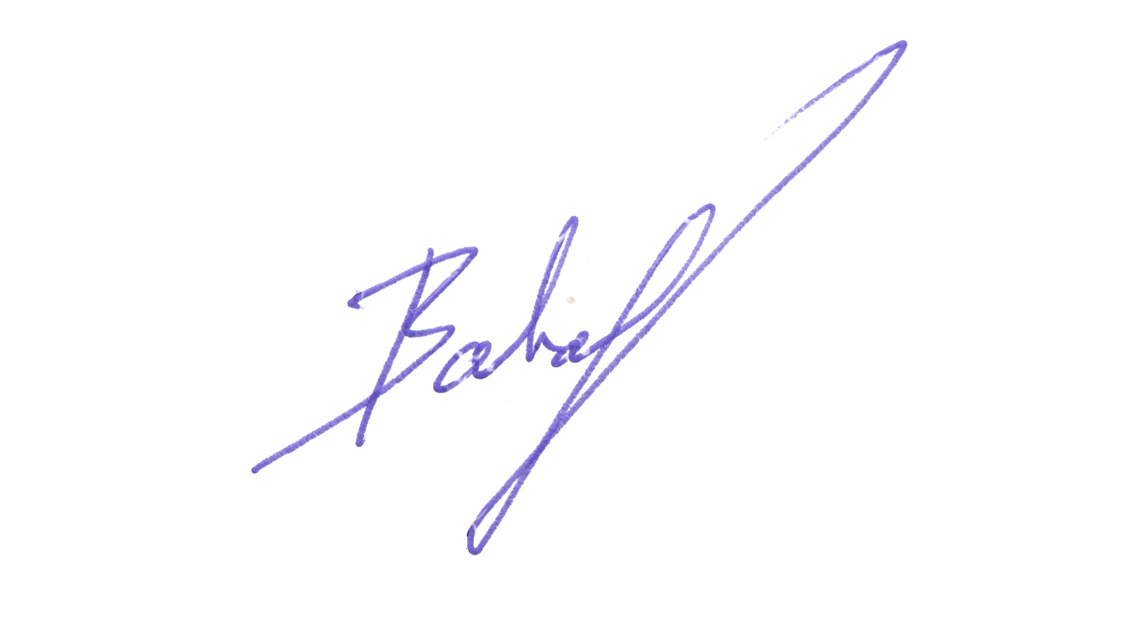  Podpis oprávněné osoby a razítko oddílu*
1.1.2025 | Vojtěch Bartovský
*) U KNS a orgánů ČNS není razítko vyžadováno.
V souladu se Stanovami ČNS oprávněný předkladatel předkládá níže uvedený návrh na změnu základního předpisu ČNS. Jeden návrh může obsahovat změnu více článků jednoho předpisu, ale pouze těch, do kterých navržená změna zasahuje. V opačném případě musí být každý navrženou změnou dotčený článek předkládán samostatně.
NÁVRH ZMĚNY – 1. KOLO
Název základního předpisu * | Stanovy | Soutěžní řád | Pravidla | Disciplinární řád
Změna (vyplňuje předkladatel)
stávající text dotčeného článku (vč. číslování a odrážek):
4.3 NEVYHOVUJÍCÍ POČASÍ
Počasí znemožňující hru je počasí, znemožňující ovládání míče nebo ohrožující zdraví hráčů (např. vytrvalé srážky, silný vítr, nízká teplota).

navržený nový text dotčeného článku (vč. číslování a odrážek):
4.3 NEVYHOVUJÍCÍ POČASÍ
Počasí znemožňující hru je počasí, znemožňující ovládání míče nebo ohrožující zdraví hráčů (např. vytrvalé srážky, silný vítr, nízká teplota). Rozpis soutěže může stanovit upřesňující údaje.

zdůvodnění návrhu:
Důvodem zavedení konkrétní hodnoty, která může být stanovena v RDS, je sjednocení posuzování nevyhovujícího počasí z hlediska teploty. Každý rozhodčí může subjektivně vnímat teplotu odlišně, a proto za obdobných klimatických podmínek dojde k rozdílnému posouzení.
Doporučení VV ČNS
Tento návrh projednal VV ČNS dne 25.01.2025 a nedoporučuje jej VH ke schválení. Doporučuje se řešit tuto problematiku ve znění návrhu: „06_VH2025_PRAVIDLA_STK06_nízká teplota“.

